代数方程
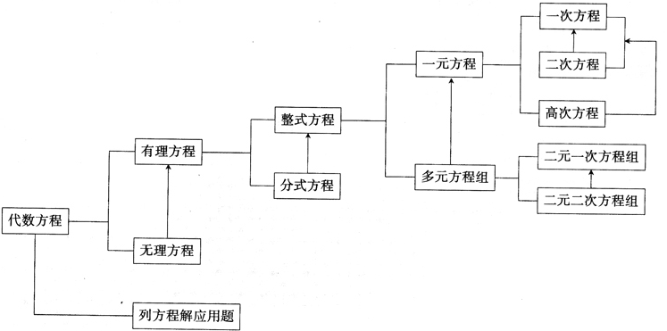

一、整式方程的解法

1.一元一次方程和一元二次方程的解法
例题 用适当的方法解下列方程：
（1）（2x+1）²=25 （2）2x²-4x-1=0 （3）3x²+8x-1=0 (4) x²-9x=0

2.含字母系数的整式方程的解法
例题 解下列关于x的方程
- (3a-2)x=2（3-x） （2）bx²-1=1-x²（b≠-1）

- 特殊的高次方程的解法
（1）二项方程${\text{ax}}^{n}+b=0(a≠0,b≠0)$的解法

例题 判断下列方程是不是二项方程，如果是二项方程，求出它的根。
（1）x³-64=0 （2）x⁴+x=0 （3）x⁵= -9 （4）x³+x=1

（2）双二次方程${\text{ax}}^{4}+{\text{bx}}^{2}+c=0(a≠0)$的解法
例题 判断下列方程是不是双二次方程，如果是，求出它的根：
（1）x⁴-9x²+14=0 （2）x⁴+10x+25=0 （3）2x⁴-7x³-4=0 （4）x⁴+9x²+20=0

（3）因式分解法解高次方程
例题 解下列方程：
（1）2x³+7x²-4x=0 （2）x³-2x²+x-2=0

- 二元二次方程组
例题 解下列方程组
（1）$\begin{aligned}\left\{4x^{2}−9y=\text{15} | \right.\end{aligned}$ （2）$\begin{aligned}\left\{x^{2}−3\text{xy}+2y^{2}=0 | \right.\end{aligned}$

- 可化为一元二次方程的分式方程的解法
例题 解下列方程
（1）$\frac{4}{x−5}+\frac{x−3}{\text{12}−x}=\frac{x−\text{45}}{x^{2}−\text{17}+\text{60}}$
（2）${\left(\frac{x}{x+1}\right)}^{2}+5\left(\frac{x}{x+1}\right)+6=0$ （3）$\frac{8(x^{2}+2x)}{x^{2}−1}+\frac{3(x^{2}−1)}{x^{2}+2x}=\text{11}$

三、无理方程的解法
1．只有一个含未知数根式的无理方程
例题 解下列方程：
(1)$2\sqrt{x−3}=x−6$ （2）$3−\sqrt{2x−3}=x$

2.有两个含未知数根式的无理方程
例题 解下列方程：
（1）$\sqrt{x^{2}−2}−\sqrt{2x+1}=0$ （2）$\sqrt{x+2}−\sqrt{x}=1$

- 适宜用换元法解的无理方程
例题 解方程 $2\sqrt{x^{2}−2x+4}=3x^{2}−6x+4$

代数方程练习
1.在方程$y=x^{2}+x+1$中，若设$y=x^{2}+x+1$，则原方程化为关于y的方程
是 .
2.当m= 时，关于x的分式方程$y=x^{2}+x+1$没有实数解.
3.若关于x的方程$y=x^{2}+x+1$有实数根，则a的取值范围是 .
4.用换元法解方程$y=x^{2}+x+1$时，可设 =y,这时原方程变为 .
5.方程$y=x^{2}+x+1$的根是 ；$y=x^{2}+x+1$的根是 ；$y=x^{2}+x+1$的根
是 .
6.无理方程$y=x^{2}+x+1$的根为$y=x^{2}+x+1$，则a的值为 .
7.若a，b都是正实数，且$y=x^{2}+x+1$，则$y=x^{2}+x+1$ .
8.若a+b=1，且a∶b=2∶5,则2a-b= .
9.当a= 时，方程$y=x^{2}+x+1$无实数根.
10.若$y=x^{2}+x+1$，则$y=x^{2}+x+1$ .
11.下列方程中既不是分式方程，也不是无理方程的有（ ）
A.$y=x^{2}+x+1$ B.$y=x^{2}+x+1$ C.$y=x^{2}+x+1$ D.$y=x^{2}+x+1$ E.$y=x^{2}+x+1$ F.$y=x^{2}+x+1$
12．方程$y=x^{2}+x+1$的最简公分母是（ ）
A.24（x+3）(x-3) B.(x+3)(x-3)²
C.24（x+3）(x-3)² D.12（x+3）(x-3)²
13.观察下列方程，经分析判断得知有实数根的是（ ）
A.$y=x^{2}+x+1$ B.$y=x^{2}+x+1$ C.$y=x^{2}+x+1$ D.$y=x^{2}+x+1$
14.如果$y=x^{2}+x+1$，那么$y=x^{2}+x+1$的值是（ ）
A.1 B.-1 C.±1 D.4
- 方程$y=x^{2}+x+1$的解是（ ）
- A.0 B.2 C.0或2 D.$y=x^{2}+x+1$
16.设$y=x^{2}+x+1$,则方程$y^{2}−y−2=0$可变形为（ ）
A.$y^{2}−y−2=0$ B. $y^{2}+y+2=0$ C.$y^{2}+y−2=0$ D.$y^{2}−y+2=0$
17.若，则a的取值范围是（ ）
A.全体实数 B.a≥0 C.a≥ D.A≤
18.已知，则相等关系成立的式子是（ ）
A. B. C． D.
19.关于x的方程的根是（ ）
A.x=a B.x=-a C.x₁=a；x₂=- D.x₁=a；x₂=
20.一个数和它的算术平方根的4倍相等，那么这个数是（ ）
A.0 B.16 C.0或16 D.4或16
21.； 22.；

23.； 24.

